**为大学生创业创新铺路搭桥——大众创业万众创新成果展开展**

2016年10月12日至10月18日，由省科技厅、省教育厅、省农委联合举办的2016年黑龙江省大众创业万众创新成果展在哈尔滨科技创新城科技大厦开展。我院创业教育中心郭捍华、唐鹏翔以及来自食品分院、计算机与艺术传媒分院的90名学生参加了本次成果展。

此次成果展，全面展示了我省开展大众创业、万众创新活动以来，在营造环境、搭建平台、优化创业服务资源配置方面取得的新进展，展览内容分为科技人员创业展区、大学生创业创新成果展区、农民创业展区三部分，展出展板125块，共展出科技、农业、大学生创业的400余件展品。

参观的学生在工作人员的引导下井然有序地进入展厅。同学们簇拥在志愿者讲解员的周围，聚精会神地聆听着我省大学大学生创新创业最新成果和政策的介绍。随后，讲解员引导同学们依次参观展品。在“VR投影”前同学们进行了“仿真”的操作，大家都觉得十分有趣；“无人机”的研发原理和技术特点也引发了同学们的关注和频频发问，“3D打印机”作为21世纪高科技产品更是吸引了同学们的围观。此外，“黑土地绿色果蔬”“ 机器人”“ 深水取物机器人”等展品都让同学们在学习到知识的同时，感受到了创新创业巨大魅力。培养学生的创新意识、创新思维，提高学生的综合素质，提高学生对理论知识的应用能力，激发学生自主学习科学文化知识的兴趣和积极性。使得同学们更加了解创业，增加同学们对创业深层的认识，也为增加黑龙江省各大高校学生群体的“创业”交流。

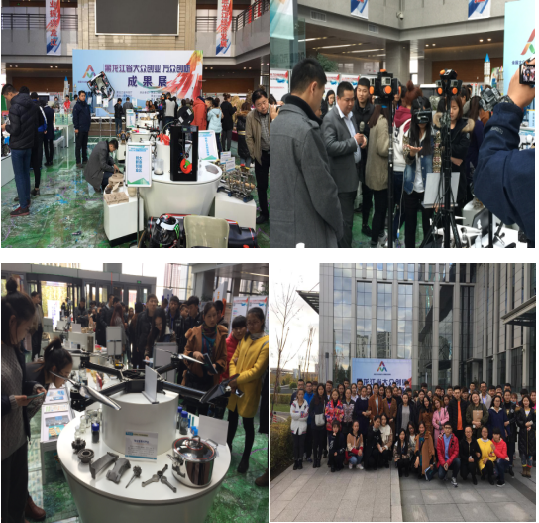

创业教育中心

撰稿人：唐鹏翔

2016.10.18